Задания для обучающихся __5__класса 18.05
Дата/ №урока | время | урок | Тема урока | Электронный ресурс | Печатный ресурс | Домашнее задание | Форма проверки | Учитель
1урок | 9.00-9.30 | Математика | Повторение по теме «Обыкновенные дроби». | https://yandex.ru/video/preview/?filmId=15483025728391366776&text=повторение%20по%20теме%20обыкновенные%20дроби%205%20класс%20мерзляк&path=wizard&parent-reqid=1589625296694329-311094875758612492000291-production-app-host-man-web-yp-309&redircnt=1589625515.1 | Повторите итоги главы 4 стр. 203 – 204.  Решить № 1123. | Повторите определения главы 4. | Виртуальная школа,  WhatsApp, Viber, Skype,электронная почта | Евсюкова И.И.
 | 9.30-9.45
2 урок | 9.45-10.15 | Музыка | Импрессионизм в музыке и живописи.  О подвиге, о доблести, о славе… | https://www.youtube.com/watch?v=ov-ItvNA5ZQ | Изучить теоретический материал на стр. 140-147. |  | WhatsApp,  Viber,  электронная почта | Ерыгина М.В.
 | 10.15-10.25
3 урок | 10.25-10.55 | Биология | Изменение человеком окружающей среды. Важность охраны животного мира планеты. | https://interneturok.ru/lesson/biology/11-klass/vzaimodeystvie-cheloveka-i-prirody/vliyanie-cheloveka-na-rastitelnyy-i-zhivotnyy-mir | Д/з: п. 25,26. |  | WhatsApp, Viber, Skype,  электронная почта | Барабашова В.И.
 | 10.55-11.05
4 урок | 11.05-11.35 | Русский язык | Контрольный диктант по теме «Глагол». |  | Распечатанный текст диктанта записать на отдельном листе в линию. Вставить пропущенные буквы и знаки препинания. Выполнить разборы. | Образец записи:  Восемнадцатое мая  Диктант  Какая бывает роса на траве | WhatsApp, Viber, Skype,  электронная почта | Крамаренко А.В.
 | 11.35-11.45
5 урок | 11.45-12.15 | Физическая культура | Тема урока: Т.п. – Основные правила развития физических качеств. Сдача к.н. – передача мяча над собой. |  | Тема урока: Т.п. – Основные правила развития физических качеств. Сдача к.н. – передача мяча над собой.  Задание на урок: 1.Выполнить комплекс упражнений для разминки всех групп мышц. 2. Повторить технику передачи мяча сверху двумя руками. 3.Совершенствовать технику нижней прямой подачи. 4. Изучить стр.205-206 – Развитие двигательных способностей. |  | WhatsApp, Viber, Skype,  электронная почта | Зосименко А.Н.
 | 12.15-12.25
6 урок | 12.25-12.55 | Литература | М. Твен. «Приключения Тома Сойера»: дружба героев | https://resh.edu.ru/ | Дочитать главы из повести |  | WhatsApp, Viber, Skype,  электронная почта | Крамаренко А.В.

Задания для обучающихся __5__класса 19.05
Дата/ №урока | время | урок | Тема урока | Электронный ресурс | Печатный ресурс | Домашнее задание | Форма проверки | Учитель
12.05  1 урок | 9.00-9.30 | Русский язык | Орфограммы в окончаниях слов. | https://resh.edu.ru/ | Упр.723 |  | Виртуальная школа,  WhatsApp, Viber, Skype,электронная почта | Крамаренко А.В.
 | 9.30-9.45
2 урок | 9.45-10.15 | Родная литература | Родина и родная природа в творчестве Ю.И. Макарова. |  | Прочитать стихи Ю. Макарова  Нарисовать рисунок к одному |  | WhatsApp,  Viber,  электронная почта | Крамаренко А.В.
 | 10.15-10.25
3 урок | 10.25-10.55 | Математика | Повторение по теме «Обыкновенные дроби». | https://yandex.ru/video/preview/?filmId=15980594752562025900&text=повторение%20по%20теме%20обыкновенные%20дроби%205%20класс%20мерзляк&path=wizard&parent-reqid=1589625296694329-311094875758612492000291-production-app-host-man-web-yp-309&redircnt=1589626612.1 | Повторите итоги главы 4 стр. 203 – 204.  Решить № 1122. | Повторите итоги главы 4 (определения) | WhatsApp, Viber, Skype,  электронная почта | Евсюкова И.И.
 | 10.55-11.05
4 урок | 11.05-11.35 | Иностранный язык (немецкий) | Контроль чтения |  | РТ |  | WhatsApp, Viber, Skype,  электронная почта | Мандрыгина Н.А.
 | 11.35-11.45
5 урок | 11.45-12.15 | Изобразительное искусство | Ты сам мастер. | https://multiurok.ru/files/prezentatsiia-k-uroku-ty-sam-master-mozaichnoe-pan.html | С.168 |  | WhatsApp, Viber, Skype,  электронная почта | Середина В.Г.
 | 12.15-12.25

Задания для обучающихся __5__класса 20.05
Дата/ №урока | время | урок | Тема урока | Электронный ресурс | Печатный ресурс | Домашнее задание | Форма проверки | Учитель
20.05  1 урок | 9.00-9.30 | Русский язык | Р/р. Написание сочинения на тему «Моя любимая книга». | https://resh.edu.ru/ | Написать в тетрадь сочинение по плану:  1.Автор, название книги  2.Где и когда происходят действия  3. Главные герои.  4. О чём произведение  5 Понравившийся эпизод  6. Почему эта книга любимая |  | Виртуальная школа,  WhatsApp, Viber, Skype,электронная почта | Крамаренко А.В.
 | 9.30-9.45
2 урок | 9.45-10.15 | Иностранный язык (немецкий) | Контроль письма |  | РТ |  | WhatsApp,  Viber,  электронная почта | Мандрыгина Н.А.
 | 10.15-10.25
3 урок | 10.25-10.55 | Технология | Потребности людей. |  | Задание на урок: 1.Изучить параграф 15.2 – Потребности людей. 2. Познакомиться с пирамидой потребностей человека на стр. 168. 3.Проверьте себя, найдите ответы на вопросы на стр.169. |  | WhatsApp, Viber, Skype,  электронная почта | Зосименко А.Н.
 | 10.55-11.05
4 урок | 11.05-11.35 | Технология | Итоговое занятие. |  | Задание на урок: 1.Прочитать выводы на стр.174. 2.Повторить материал изученный по технологии в 5 классе. 3.Вспомнить основные термины и понятия изученные на уроках технологии в 5 классе. |  | WhatsApp, Viber, Skype,  электронная почта | Зосименко А.Н.
 | 11.35-11.45
5 урок | 11.45-12.15 | Математика | Повторение по теме «Десятичные дроби». | https://yandex.ru/video/preview/?filmId=6766406058617270061&text=Повторение%20по%20теме%20«Десятичные%20дроби».5%20класс%20мерзляк&path=wizard&parent-reqid=1589627993396835-277000403668662177600199-production-app-host-man-web-yp-162&redircnt=1589628027.1 | 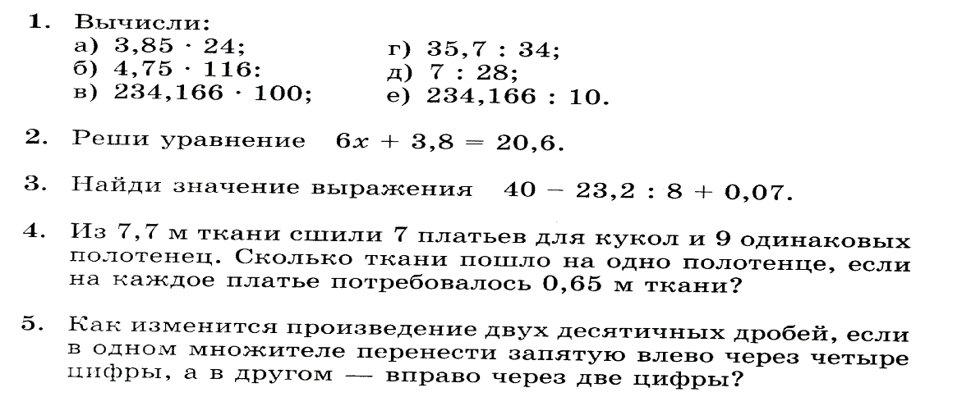 | Повторите итоги главы 5 стр. 265 | WhatsApp, Viber, Skype,  электронная почта | Евсюкова И.И.
 | 12.15-12.25
6 урок | 12.25-12.55 | История России. Всеобщая история. | Первые христиане и их учение В Риме при императоре Нероне | https://interneturok.ru/lesson/istoriya/5-klass/drevniy-rim/pervye-hristiane-i-ih-uchenie | П.55-56 |  | WhatsApp, Viber, Skype,  электронная почта | Девалюк Е.И.

Задания для обучающихся __5__класса 21.05

Дата/ №урока | время | урок | Тема урока | Электронный ресурс | Печатный ресурс | Домашнее задание | Форма проверки | Учитель
1 урок | 9.00-9.30 | ОДНКР | Творческий проект |  | Используя справочную литературу и Интернет, подготовьте один из трёх проектов:  1.«Правила этикета рыцарей»  2. «Танцевальный этикет»  3. «История этикета письма» | 1. Выбрать одну из тем проекта  2. Оформляем титульный лист  3.Содержание проекта (1-2 листа формата А-4) | Виртуальная школа,  WhatsApp, Viber, Skype,электронная почта | Крамаренко А.В.
 | 9.30-9.45
2 урок | 9.45-10.15 | История России. Всеобщая история. | Вечный город и его жители | https://interneturok.ru/lesson/istoriya/5-klass/drevniy-rim/vechnyy-gorod-i-ego-zhiteli | П.57 | Вопр.1-3 | WhatsApp,  Viber,  электронная почта | Девалюк Е.И.
 | 10.15-10.25
3 урок | 10.25-10.55 | Русский язык | Знаки препинания в простом и сложном предложении и в предложениях с прямой речью. | https://resh.edu.ru/ | П.127 упр.728 |  | WhatsApp, Viber, Skype,  электронная почта | Крамаренко А.В.
 | 10.55-11.05
4 урок | 11.05-11.35 | География | Повторение.  Литосфера – твёрдая оболочка Земли. | https://www.youtube.com/watch?v=eIakPT3eL_0&t=1s  https://www.youtube.com/watch?v=jNpSyG1r4HE  https://www.youtube.com/watch?v=s33wyWDVdx4 | Повторить теоретический материал параграфов 18-25 на стр. 62-86.  Ответить письменно на вопросы: стр. 64 №2,; стр. 67 №1; стр. 70 № 7; стр. 77 №3, 4. |  | WhatsApp, Viber, Skype,  электронная почта | Ерыгина М.В.
 | 11.35-11.45
5 урок | 11.45-12.15 | Математика | Итоговая контрольная работа № 10 по теме «Повторение». |  | Работа представлена в 2 вариантах. Критерии оценивания работы |  | WhatsApp, Viber, Skype,  электронная почта | Евсюкова И.И.
 | 12.15-12.25
6 урок | 12.25-12.55 | Иностранный язык (немецкий) | Повторение |  | Тест |  | WhatsApp, Viber, Skype,  электронная почта | Мандрыгина Н.А.

